Министерство образования Иркутской области
Государственное бюджетное профессиональное образовательное учреждение Иркутской области
«Иркутский аграрный техникум»

Методическая разработка
по иностранному языку
«Магазин и покупки» учебное занятие

Иркутск
2026 год
Аннотация
Методическая разработка урока по иностранному языку «Магазин и покупки» предназначено для студентов первых курсов, составлено в соответствии с требованиями ФГОС СПО, учебным планом основной профессиональной образовательной программы среднего профессионального образования подготовки специалистов среднего звена.
Настоящая работа состоит из 4 разделов, каждый раздел содержит языковые речевые задания, что поможет студентам расширить знания по теме спорт средствами иностранного языка.
Целью урока является создание условий для формирования следующих компетенции:
Коммуникативной – умение использовать лексический и грамматический материал в рамках темы; умение творчески ее перерабатывать и доносить до аудитории; умение работать в парах.
Социокультурной: развивать интеллектуальные и творческие способности учащихся в процессе изучения языка.
Информационной: способность к самостоятельному отбору необходимых знаний из большого информационного потока
Учебное пособие предназначено для использования аудиторного и самостоятельного освоения программного материала.

Выполнила:
Фролова Ирина Сергеевна преподаватель иностранного языка первой квалификационной категории ГБПОУ «Иркутский аграрный техникум».

Рассмотрено на заседании ЦК
________________________________
________________________________
_______________________дисциплин
Протокол № 6 от « 20 » января 2026г.
Председатель ЦК__________Рудакова М.В.

Рассмотрено на заседании НМС
Протокол №__ от «___» ________202__г.
Председатель НМС ___________________

Содержание

1. Введение………………………………….……………………….5
2. Основная часть…………… …………………………………...6
3. Список литературы…………………………….….………….….11
4. Заключение………………………….…………………………...12
5. Приложение…………………………….………………………..13

Введение
План учебного занятия
Дисциплина: Английский язык
Тема учебного занятия: «Магазин и покупки».
Целевая аудитория: студенты первых курсов
Цели урока:
Расширение активного словарного запаса, необходимого для коммуникации в магазинах.
Практическое закрепление изученной лексики в ролевых играх и упражнениях.
Отработка навыков устной речи, правильного произношения и построения типичных разговорных конструкций.
Создание позитивной атмосферы, стимулирующей интерес к языку и желание общаться на английском.
Задачи урока:
Образовательные:
Ознакомление с базовыми словами и конструкциями, необходимыми для разговора в магазине.
Умение правильно употреблять новую лексику в предложениях.
Понимание английской культуры шопинга и особенностей магазинов разных типов.
Развивающие:
Развитие способностей воспринимать речь на слух, реагировать на нее и отвечать адекватно ситуации. Совершенствование грамматической правильности высказываний.
Воспитательные:
Стимулирование уважения к культуре другого народа и языковой толерантности.
Повышение уверенности студентов в своем владении иностранным языком.
ОК 01 Выбирать способы решения задач профессиональной деятельности применительно к различным контекстам
ОК 04 Эффективно взаимодействовать и работат
ь в коллективе и команде
Тип учебного занятия: Комбинированный.
Технология: Информационно-коммуникативная.
Вид учебного занятия: Практический. Формирование коммуникативной компетенции во всех её составляющих (языковой, речевой, социокультурный).
Норма времени: 90 минут
Оборудование: компьютер, мультимедийный проектор, презентация MS Power Point, Windows Media проигрыватель, карточки для учащихся, аудиозаписи, доска; карточки с упражнениями.
Межпредметные связи: физическая культура, русский язык, психология.
Методы и приемы: Активизация словарного запаса по теме “ Магазин и покупки ” с использованием различных методов (групповые дискуссии; исследовательское чтение; игры, ориентированные на выполнение задач; и т.д.). Проверка знаний учащихся о новом грамматическом материале.
Ход занятия
I. Организационный этап ( 2 минуты):
Приветствие и настрой группы на работу:
(Преподаватель здоровается с группой, подводит к цели урока и коротко рассказывает о плане занятия.)
Hello, students! Today, we will introduce you to a new topic and practice vocabulary related to this topic.
II. Вводная часть (8 минут):
(Игра: загадывание загадок, где отгадки помогут сформулировать тему урока, ответ, картинка на доске с названием. )
We're going to solve some riddles and find out what the topic of our class is.
- Clean, but not water, White, but not snow, Sweet, but not ice-cream, What is it? (Ответ: Sugar) — Чистый, но не вода, белый, но не снег, сладкий, но не мороженое, что это? (Ответ: сахар).
- In a winter storm, I keep your neck warm. What am I? (Ответ: scarf) — В непогоду зимой я согрею твою шею. Что я? (Ответ: шарф).
- It’s white outside, and yellow inside. We have it from chicken. (Ответ: Egg) — Белое снаружи, и жёлтое внутри. Подарок курочки (Ответ: яйцо).
- If your head might freeze, put me on please. What am I? (Ответ: hat) — Если твоя голова замерзает, надень меня. Что я? (Ответ: шапка).
- You smile when you name it. The mouse likes it very much. (Ответ: Cheese) — Вы улыбаетесь, когда произносите его. Мыши его очень сильно любят (Ответ: сыр).
What do you think is the topic of the lesson?
The topic of our lesson is Shop and shopping
III. Основной этап (80 минут):
Презентация нового материала (15 мин.)
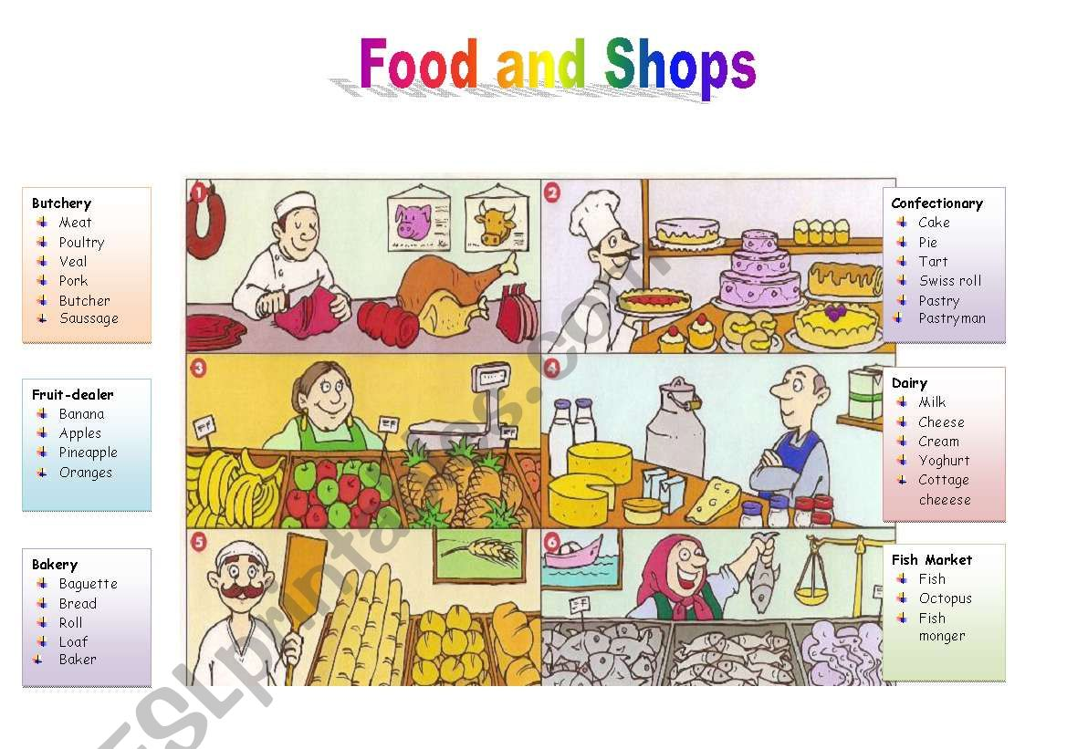
(Показ презентации с картинками и озвучиванием предметов, необходимых в повседневной жизни: food items, clothing, household goods.)
Let's look at the screen, Let's write down the vocabulary in a notebook.
Let's write down important expressions in a notebook.
Запись новых слов и выражений в тетради (карточка с выражениями).
Can I help you? — Я могу вам помочь?
What would you like? — Что бы вы хотели?
What can I do for you? — Чем я могу вам помочь?
Are you looking for something special? — Вы ищете что-то конкретное?
Are you being served? — Вас обслуживают?
Which do you prefer? — Что вы предпочитаете?
That is ten/eleven/fifteen pounds. – С Вас 10/11/15 фунтов.
Here you are. – Вот, возьмите.
Here is your change. — Ваша сдача.
Thank you. Have a nice day! — Спасибо, хорошего дня.
Thank you. Goodbye! — Спасибо. До свидания!
Аудиоупражнения (10 мин.)
https://lizasenglish.ru/razgovornyj-anglijskij/dialogi-v-magazine.html
Listening to a recording of short dialogues between customers and salespeople at a supermarket and answer the questions.
Текст диалог 1
Good afternoon! How can I help you? - Добрый день! Вам что-то подсказать?
– Good afternoon. I’m looking for a skirt for a birthday party. — Добрый день. Я ищу юбку для дня рождения.
– Okay, what’s your size? — Хорошо, какой у вас размер?
– S. — S.
– Do you want it long or short? - Вы хотели бы длинную или короткую?
– Long. — Длинную.
– What about this one? It looks very festive. - Как насчет этой? Она выглядит очень празднично.
– It’s nice but I’d like it to be more puffy. - Она красивая, но мне бы хотелось более пышную.
– I see. We also have this nice blue skirt, which is very puffy. — Понятно. У нас есть еще вот эта красивая голубая юбка, очень пышная.
– I love it! Can I try it on, please? - Мне нравится! Можно я примерю ее?
– Of course. I’ll show you to the fitting room. — Конечно. Я провожу вас в примерочную.
Вопросы: What did she buy? What color and size was the skirt?
Физминутка: (5 минут)
(Физминутка на повторение времени Present Continuous. Ученики выполняют движения в соответствии с текстом)
We need to stretch a little, so stand up.
We are running (бег на месте), We are jumping (прыгаем на месте), Trying to touch the sky (поднимаемся на носочки, руки вверх), We are skipping (перескакиваем с ноги на ногу на месте), Trying to touch the sky (поднимаемся на носочки, руки вверх), We are flying like a real jet (руки в стороны, показываем самолёт), We are hopping (прыгаем на месте на одной ноге, потом на другой), We are climbing (как будто карабкаемся вверх), Like a funny cat (рисуем в воздухе усы как у кота), We sit down in our seats (садимся на место)
Игра «What’s missing?» (10 мин.)
(Упражнение на зрительную память и активизацию словаря: преподаватель показать текст с пропусками, студенты должны догадаться какие буквы пропущены.)
Let's play a game. I'll show you pictures, and you have to say the missing letter. Write down the sentences in a notebook
A Day at the Shop
Yesterday I went sho..ping downtown. First, I vis..ted my favorite clot..ing shop where I found some great deals on s..irts and jea..s. Then, I stopped by an elect..onics stor.. to buy new head..hones for listening to music while jog..ing in the park. After that, I walked into a bo..kstore and spent hours browsing through various novels before c..oosing one about Russian history.
Next up was the grocery store, where I picked out fresh fr..its, vegetabl..s, br..ad, chee..e, mil..., eg..s, m..at, fi..h, p..sta, cof..ee beans, tea bags, s..ices, condiments, sn..cks, cho..olates, cand..es, dri..ks like soda or jui..e boxes—basically everything needed for making meals throughout the week!
Работа в парах по ролям (25 мин.)
(Класс делится на пары: одна половина выступает продавцами, вторая — покупателями.
Каждый ученик получает карточку с заданием купить определенный товар.
Продавцы предлагают товары, покупатели задают вопросы и делают выбор, опираясь на записанные фразы и лексику в тетради. Студенты парами выходят и разыгрывают диалог)
In pairs, you must create a dialogue on a specific topic and act it out.
Задания для диалога на листочках:
In the vegetable section, buy: tomatoes, onions, and cucumbers. В овощном купить: помидор, лук, огурцы.
In the bakery section, buy: bread, rolls, and sandwiches. В пекарне купить: хлеб, булочки, сэндвичи.
In the dairy section, buy: milk, cream, cheese, and butter. В молочном отделе купить: молоко, сливки, сыр.
In the meat section, buy: sausage and meat. В мясном отделе купить: колбасу, мясо,
In the fish section, buy: fish. В рыбном отделе купить: рыбу.
IV. Итоговый этап (15 минут):
Тест-викторина (5 мин.)
Викторина на проверку усвоенного материала (отвечают индивидуально): Какие типы магазинов бывают, какие отделы есть?
What types of stores are there?
What departments do the stores have?
Обратная связь и оценка (5 мин.)
Совместное обсуждение результатов работы группы и пар.
Похвала студентам за активность и успехи.
Рефлексия (5 мин.)
Преподаватель просит студентов оценить свое участие в занятиях, назвать самые полезные элементы урока и выразить пожелания на будущее.
Дополнительное домашнее задание: Подготовьте короткий монолог на английском языке (около 1 минуты) о последнем походе в магазин. Опишите покупку, настроение, понравившиеся продукты или вещи.
Thanks for the lesson.

Список литературы
1.Агабекян И.П., Английский язык – учебное пособие, Ростов-на Дону, «Феникс»,2015
2.Бескоровайная Г.Т., Соколова Н.И. Planet of English: учебник английского языка для учреждений НПО и СПО, М.: Издательский центр «Академия», 2024
3.Шляхова В.А. Английский язык.- СПб.: Издательство Лань, 2020 - Текст : электронный // ЭБС Лань [сайт].

Заключение

Занятие по английскому языку на тему «Магазин и покупки», было проведено для студентов первых курсов.
Занятие показало, что тема покупки актуальна и интересна в наши дни для студентов, они с интересом играли в игру, работали в парах, рассказывали о своих покупках, делали зарядку.
На занятиях все студенты были включены в работу и работали с удовольствием.
На нашем занятии мы:
- закрепляли навыки использования изученной лексики в устной речи.
-учились понимать прочитанный текст, закрепляли пройдённый грамматический материал по теме время Continuous.
- развивать коммуникативные навыки,
- развивать умения сравнивать, анализировать, аргументировать свое высказывание;
- учились использовать полученные знания на практике.
- студентам приходилось принимать решения в стандартных и не стандартных ситуациях и нести за них ответственность.
- работать в коллективе и команде.
Поставленные нами цели занятия были достигнуты, с поставленными задачами справились.
Методическая разработка полностью готова для применению другими преподавателями.

Приложение
1.Загадки
- Clean, but not water, White, but not snow, Sweet, but not ice-cream, What is it? (Ответ: Sugar) — Чистый, но не вода, белый, но не снег, сладкий, но не мороженое, что это? (Ответ: сахар).
- In a winter storm, I keep your neck warm. What am I? (Ответ: scarf) — В непогоду зимой я согрею твою шею. Что я? (Ответ: шарф).
- It’s white outside, and yellow inside. We have it from chicken. (Ответ: Egg) — Белое снаружи, и жёлтое внутри. Подарок курочки (Ответ: яйцо).
- If your head might freeze, put me on please. What am I? (Ответ: hat) — Если твоя голова замерзает, надень меня. Что я? (Ответ: шапка).
- You smile when you name it. The mouse likes it very much. (Ответ: Cheese) — Вы улыбаетесь, когда произносите его. Мыши его очень сильно любят (Ответ: сыр).
2.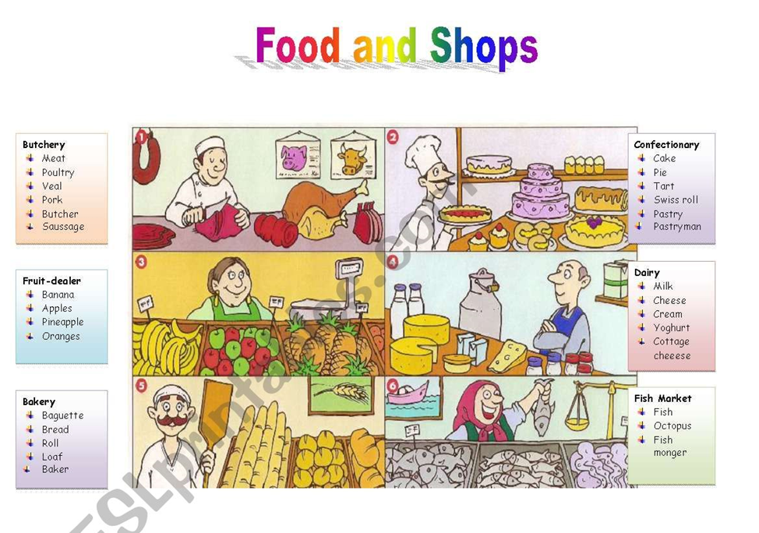
3. Запись новых слов и выражений в тетради (карточка с выражениями).
Can I help you? — Я могу вам помочь?
What would you like? — Что бы вы хотели?
What can I do for you? — Чем я могу вам помочь?
Are you looking for something special? — Вы ищете что-то конкретное?
Are you being served? — Вас обслуживают?
Which do you prefer? — Что вы предпочитаете?
That is ten/eleven/fifteen pounds. – С Вас 10/11/15 фунтов.
Here you are. – Вот, возьмите.
Here is your change. — Ваша сдача.
Thank you. Have a nice day! — Спасибо, хорошего дня.
Thank you. Goodbye! — Спасибо. До свидания!
4. Аудирование https://lizasenglish.ru/razgovornyj-anglijskij/dialogi-v-magazine.html
Текст диалог 1
Good afternoon! How can I help you? - Добрый день! Вам что-то подсказать?
– Good afternoon. I’m looking for a skirt for a birthday party. — Добрый день. Я ищу юбку для дня рождения.
– Okay, what’s your size? — Хорошо, какой у вас размер?
– S. — S.
– Do you want it long or short? - Вы хотели бы длинную или короткую?
– Long. — Длинную.
– What about this one? It looks very festive. - Как насчет этой? Она выглядит очень празднично.
– It’s nice but I’d like it to be more puffy. - Она красивая, но мне бы хотелось более пышную.
– I see. We also have this nice blue skirt, which is very puffy. — Понятно. У нас есть еще вот эта красивая голубая юбка, очень пышная.
– I love it! Can I try it on, please? - Мне нравится! Можно я примерю ее?
– Of course. I’ll show you to the fitting room. — Конечно. Я провожу вас в примерочную.
5. Физминутка
We are running (бег на месте), We are jumping (прыгаем на месте), Trying to touch the sky (поднимаемся на носочки, руки вверх), We are skipping (перескакиваем с ноги на ногу на месте), Trying to touch the sky (поднимаемся на носочки, руки вверх), We are flying like a real jet (руки в стороны, показываем самолёт), We are hopping (прыгаем на месте на одной ноге, потом на другой), We are climbing (как будто карабкаемся вверх), Like a funny cat (рисуем в воздухе усы как у кота), We sit down in our seats (садимся на место)
6. A Day at the Shop
Yesterday I went sho..ping downtown. First, I vis..ted my favorite clot..ing shop where I found some great deals on s..irts and jea..s. Then, I stopped by an elect..onics stor.. to buy new head..hones for listening to music while jog..ing in the park. After that, I walked into a bo..kstore and spent hours browsing through various novels before c..oosing one about Russian history.
Next up was the grocery store, where I picked out fresh fr..its, vegetabl..s, br..ad, chee..e, mil..., eg..s, m..at, fi..h, p..sta, cof..ee beans, tea bags, s..ices, condiments, sn..cks, cho..olates, cand..es, dri..ks like soda or jui..e boxes—basically everything needed for making meals throughout the week!
A Day at the Shop (правильный вариант)
Yesterday I went shopping downtown. First, I visited my favorite clothing shop where I found some great deals on shirts and jeans. Then, I stopped by an electronics store to buy new headphones for listening to music while jogging in the park. After that, I walked into a bookstore and spent hours browsing through various novels before choosing one about Russian history.
Next up was the grocery store, where I picked out fresh fruits, vegetables, bread, cheese, milk, eggs, meat, fish, pasta, coffee beans, tea bags, spices, condiments, snacks, chocolates, candies, drinks like soda or juice boxes—basically everything needed for making meals throughout the week!
День в магазине
Вчера я отправилась за покупками в центр города. Сначала я зашла в свой любимый магазин одежды, где нашла несколько выгодных предложений на рубашки и джинсы. Затем я зашла в магазин электроники, чтобы купить новые наушники для прослушивания музыки во время пробежки в парке. После этого я зашел в книжный магазин и провел несколько часов, просматривая различные романы, прежде чем выбрать один из них об истории России.
Следующим шагом был продуктовый магазин, где я выбрала свежие фрукты, овощи, хлеб, сыр, молоко, яйца, мясо, рыбу, макароны, кофе в зернах, чай в пакетиках, специи, приправы к блюдам, шоколад, конфетки, напитки, такие как газировка или соки в коробках, — в общем, все, что нужно для приготовления пищи на протяжении всего дня. неделя!
7. Задания для диалога на листочках:
In the vegetable section, buy: tomatoes, onions, and cucumbers. В овощном купить: помидор, лук, огурцы.
In the bakery section, buy: bread, rolls, and sandwiches. В пекарне купить: хлеб, булочки, сэндвичи.
In the dairy section, buy: milk, cream, cheese, and butter. В молочном отделе купить: молоко, сливки, сыр.
In the meat section, buy: sausage and meat. В мясном отделе купить: колбасу, мясо,
In the fish section, buy: fish. В рыбном отделе купить: рыбу.

